Приложение
к постановлению
администрации города
от ______ № _______

«Приложение 1
к постановлению
администрации города
от 13.08.2015 № 536
СХЕМА
размещения рекламных конструкций
по улицам Красной Армии и Волочаевской в Железнодорожном и Октябрьском районах города Красноярска
масштаб 1:10000

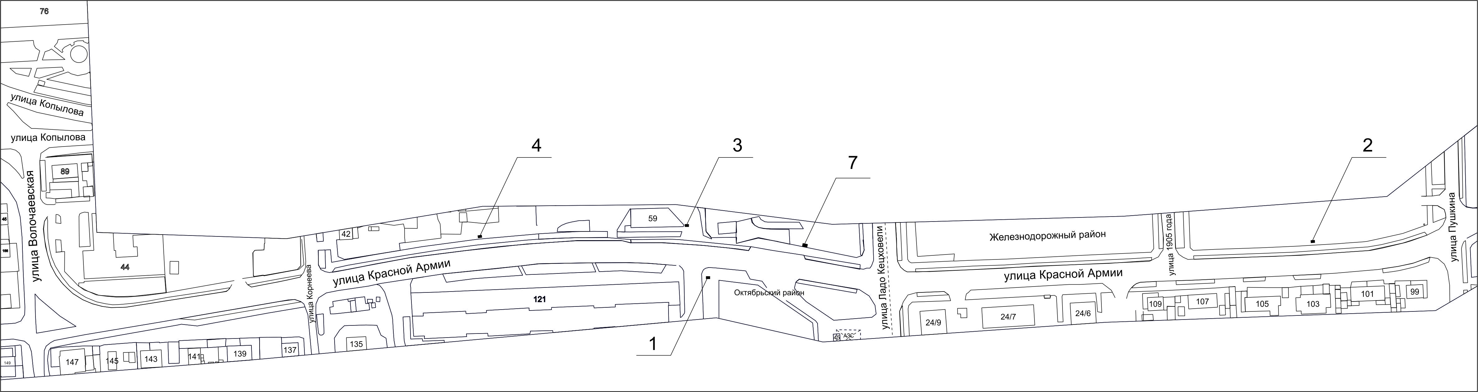

Примечание:

Номер на схеме | Адрес рекламного места | Тип конструкции
1 | ул. Красной Армии, 121, со стороны восточного фасада здания | щитовая конструкция с размером информационного поля 6,0 м x 3,0 м (щит) либо щитовая конструкция с размером информационного поля 6,0 м х 3,2 м с автоматической сменой изображения (призматрон)
2 | ул. Красной Армии, 103, на противоположной стороне дороги | светодиодный (электронный) экран  с размером информационного поля  4,0 м х 3,0 м на железобетонном фундаменте односторонний или двусторонний.  Внешние габариты рекламной панели составляют не более 4,4 м x 3,4 м.  Высота опоры от 2,5 м до 4,0 м, устанавливается под прямым углом к нижнему краю каркаса рекламной конструкции, может размещаться несимметрично относительно информационного поля со сдвигом в сторону проезжей части либо от нее.  Опора выполняется из профиля прямоугольного или квадратного сечения размером не более 0,35 м х 0,35 м или круглой трубы диаметром до 0,325 м
3 | ул. Красной Армии, со стороны восточного фасада здания по ул. Копылова, 59 | щитовая конструкция с размером информационного поля 6,0 м x 3,0 м (щит)
4 | ул. Красной Армии, 121, на противоположной стороне дороги | светодиодный (электронный) экран  с размером информационного поля  4,0 м х 3,0 м на железобетонном фундаменте односторонний или двусторонний.  Внешние габариты рекламной панели составляют не более 4,4 м x 3,4 м.  Высота опоры от 2,5 м до 4,0 м, устанавливается под прямым углом к нижнему краю каркаса рекламной конструкции, может размещаться несимметрично относительно информационного поля со сдвигом в сторону проезжей части либо от нее.  Опора выполняется из профиля прямоугольного или квадратного сечения размером не более 0,35 м х 0,35 м или круглой трубы диаметром до 0,325 м
7 | ул. Красной Армии, напротив здания по ул. Копылова, 57 | щитовая конструкция с размером информационного поля 6,0 м x 3,0 м (щит) либо щитовая конструкция с размером информационного поля 6,0 м х 3,2 м с автоматической сменой изображения (призматрон)

Сведения о рекламных местах указываются в паспортах рекламных мест.».

